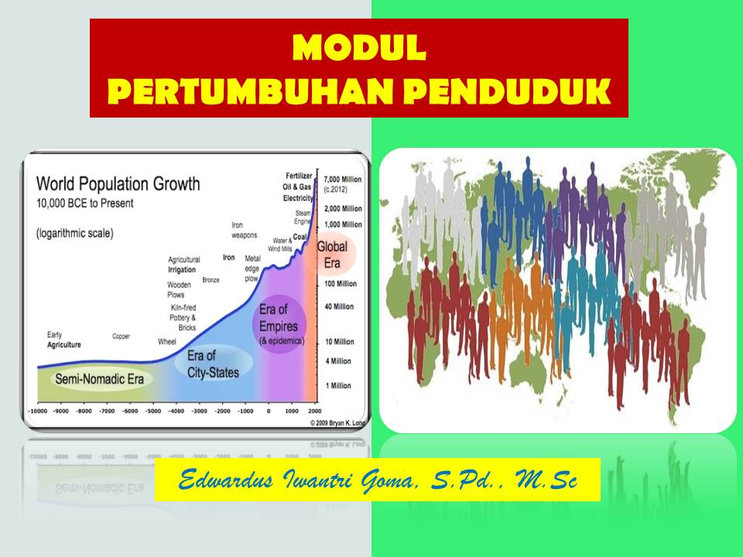

**Modul Pertumbuhan Penduduk**

**Pengantar**

Modul ini merupakan pengantar bagi mahasiswa untuk mempelajari tentang pertumbuhan penduduk dan implikasinya. Pada modul ini dijelaskan tentang konsep pertumbuhan penduduk, pertumbuhan penduduk dunia dan Indonesia (sejarah perkembangan peduduk), transisi demografi dan implikasi pertumbuhan penduduk. secara umum setelah mempelajarai modul ini mahasiswa diharapkan dapat menganalisis pertumbuhan penduduk.

Setelah mempelajari modul ini, secara khusus mahasiswa dapat:

1. Menjelaskan Konsep Pertumbuhan Penduduk
2. Menjelaskan Transisi Demografi
3. Menganalisis Perkembangan Penduduk Dunia dan Indonesia
4. Menganalisis Implikasi Pertumbuhan Penduduk

**Kegiatan Belajar 1**

1. **Konsep Pertumbuhan Penduduk**

Pertumbuhan penduduk adalah sebuah indikator yang sangat penting yang digunakan oleh berbagai negara didunia untuk melihat keberhasilan masing-masing Negara dalam berbagai bidang pembangunan. Pertumbuhan penduduk identik dengan pertambahan penduduk. namun sebenarnya pertumubuhan penduduk tidak selalu mengalami pertambahan pada jumlah penduduk. Pertumbuhan penduduk suatu wilayah bisa saja bertambah dan bisa saja berkurang. Pertumbuhan penduduk merupakan hasil dari perubahan 3 komponen demografi, yaitu kelahiran (fertilitas), kematian(mortalitas), dan migrasi (perpindahan penduduk). Selisih antara kelahiran dan kematiandisebut pertumbuhan alamiah (*natural increase*), sedangkan selisih antara migrasi masuk dan migrasi keluar disebut migrasi netto.

Tingkat pertambahan penduduk setiap tahun dalam jangka waktu tertentu disebut dengan angka pertumbuhan penduduk yang dinyatakan dengan satuan persentase (%). Angka pertumbuhan penduduk ini sekaligus mencerminkan laju pertumbuhan penduduk suatu wilayah setiap tahunnya. Semakin tinggi angka pertumbuhan penduduk mengindikasikan semakin cepat laju pertumbuhan penduduk. Sebaliknya, apabila angka pertumbuhan penduduk yang rendah menunjukkan laju pertumbuhan penduduk yang lambat.Berkenaan dengan angka pertumbuhan penduduk, kriteria laju pertumbuhan penduduk dapat dibedakan menjadi tiga, yaitu:

* Laju pertumbuhan cepat, apabila angka pertumbuhan penduduk mencapai lebih dari 2% setiap tahunnya.
* Laju pertumbuhan sedang, apabila angka pertumbuhan penduduk berkisar antara 1% – 2% setiap tahunnya.
* Laju pertumbuhan lambat, apabila angka pertumbuhan penduduk kurang dari 1% setiap tahunnya.

Angka pertumbuhan penduduk dapat diketahui atau dihitung dalam dua cara, yaitu berdasarkan pertumbuhan penduduk alami dan pertumbuhan penduduk total. Pertumbuhan penduduk alami hanya mempertimbangkan faktor kelahiran dan kematian, sedangkan pertumbuhan penduduk total tak hanya mempertimbangkan faktor kelahiran dan kematian saja, tetapi juga imigrasi dan emigrasi.

1. **Pertumbuhan penduduk alami**

Angka pertumbuhan penduduk yang dihitung berdasarkan pertumbuhan penduduk alami diperoleh dari selisih antara jumlah kelahiran dengan jumlah kematian dalam setahun. Adapun formulasi untuk menghitung angka pertumbuhan penduduk alami dirumuskan sebagai berikut:

**Pt = Po + (L – M)**

**% = {(L – M)/Po} x 100%**

**Keterangan:**

Pt = jumlah penduduk di tahun akhir perhitungan

Po = jumlah penduduk di tahun awal perhitungan

L = jumlah kelahiran

M = jumlah kematian

% = persentase pertumbuhan penduduk

**Contoh:**

jumlah penduduk di Kota A pada tahun 2015 sebanyak 250.000 jiwa. Selama tahun 2015 hingga 2016 jumlah bayi lahir di kota tersebut sebanyak 18.000 jiwa, sedangkan jumlah orang yang meninggal dunia sebanyak 7.500 jiwa. Berapa jumlah penduduk Kota A di akhir tahun 2016 dan berapa persen pertumbuhan penduduknya?

**Penyelesaian:**

Pt = 250.000 + (18.000 – 7.500) = 250.000 + 10.500 = 260.500 jiwa

% = (10.500/250.000) x 100% = 4,2%

Jadi, pertumbuhan penduduk alami Kota A pada periode tahun 2015 – 2016 adalah 10.500 jiwa. Jumlah penduduk pada akhir tahun 2016 mencapai 260.500 jiwa. Sementara angka pertumbuhan penduduknya sebesar 4,2%. Artinya laju pertumbuhan penduduk Kota A tergolong cepat.

1. **Pertumbuhan penduduk total**

Angka pertumbuhan penduduk berdasarkan pertumbuhan total diperoleh dari selisih jumlah kelahiran, kematian, imigrasi, dan emigrasi yang terjadi di suatu wilayah. Perhitungan angka pertumbuhan penduduk total didasarkan pada formulasi berikut.

**Pt = Po + (L – M) + (I – E)**

**% = {(L – M) + (I – E)/Po} x 100%**

Keterangan:

Pt = jumlah penduduk di tahun akhir perhitungan

Po = jumlah penduduk di tahun awal perhitungan

L = jumlah kelahiran

M = jumlah kematian

I = jumlah imigrasi

E = jumlah emigrasi

% = persentase pertumbuhan penduduk total

**Contoh:**

Pada tahun 2015 jumlah penduduk Kota B sebanyak 300.000 jiwa. Jumlah kelahiran selama periode tahun 2015 – 2016 di kota tersebut sebanyak 15.000 jiwa, sedangkan penduduk yang meninggal berjumlah 7.000 jiwa. Selama periode tahun tersebut Kota B kedatangan penduduk yang menetap sebanyak 500 jiwa,sementara yang pindah ke kota lain sebanyak 250 jiwa. Berapa jumlah penduduk Kota B pada tahun 2016 dan berapa angka pertumbuhan penduduk totalnya?

**Penyelesaian:**

Pt = 300.000 + (15.000 – 7.000) + (500 – 250) = 300.000 + 8.000 + 250 = 308.250 jiwa

% = (8.250/300.000) x 100% = 2,75%

Jadi, pertumbuhan penduduk Kota B sebanyak 8.250 jiwa, sehingga pertumbuhan penduduk total berjumlah 308.250 jiwa. Angka pertumbuhan penduduk total sebesar 2,75%. Artinya, laju pertumbuhan penduduk di Kota B selama periode tahun 2015 – 2016 tergolong cepat.

Dengan diketahuinya komponen demografi tersebut, maka kesimpulan umum secara langsung dapat diutarakan seperti dalam memutuskan model pertumbuhan penduduk

**Model Pertumbuhan Penduduk**:

|  |  |  |  |
| --- | --- | --- | --- |
| *Mortalitas*  *& Fertilitas* | Migrasi | | |
| Positif | Negatif | Nol |
| M > F | *Sel-1 : N,T,S* | *Sel-2 : T* | *Sel-3 : T* |
| M < F | *Sel-4 : N* | *Sel-5 : N ,T ,S* | *Sel-6 : N* |
| M = F | *Sel-7 : N* | *Sel-8 : T* | *Sel-9 : S* |

Catatan : *N = Naik, T = Turun, S = Stabil*

Misalnya untuk kondisi *Sel-1 : N,T,S* ; menyatakan bahwa jika jumlah atau tingkat kematian penduduk lebih besar dari kelahiran dan jumlah migrasi kedaerah tersebut besar maka : pertumbuhan penduduk daerah tersebut dapat mengikuti scenario NAIK, atau TURUN, atau pun Stabil.

* Skenario Naik dapat terjadi jika Mortalitas < Migrasi
* Skenario Turun dapat terjadi jika Mortalitas > Migrasi, dan
* Skenario Stabil terjadi jika Mortalitas sebanding dengan Migrasi.

**Kegiatan Belajar 2**

1. **Transisi Demografi**

Transisi demografi merupakan suatu proses perubahan dari tingkat kelahiran dan kematian yang tinggi menuju pada tingkat kelahiran dan kematian yang rendah pada kurun waktu tertentu pada suatu masyarakat tertentu. Pola transisi demografi antar wilayah tidaklah sama dan memiliki pola yang berbeda-beda. Secara umum transisi demografi menggambarkan perubahan pada parameter atau komponen demorafi yaitu kelahiran dan kematian dan juga migrasi. Namun pada dasarnya dua parameter kelahiran dan kematian menjadi tolak ukur utama dalam pola transisi demografi.

Tranisisi demografi dibagi dibagi ke dalam 4 tahap, yaitu:

1. Tahap pertama

Pada tahap ini angka fertilitas (kelahiran) masih sangat tinggi, ditandai dengan indikator *Total Fertility Rate* (TFR) di atas 6, dan angka mortalitas (kematian) juga tinggi. Sedangkan usia harapan hidup waktu lahir rendah yaitu kurang dari 45 tahun. Pada tahap ini laju pertumbuhan penduduk sangat rendah. Jumlah kelahiran dan kematian cenderung sangat tinggi dan tidak terkendali setiap tahunnya. Berbagai faktor penyebab kematian ikut mempengaruhi di antaranya adanya peperangan, gagal panen dan kelaparan sebagai akibat tingginya harga-harga pangan serta meluasnya wabah penyakit menular.

1. Tahap kedua

Pada tahap ini ditandai dengan mulai menurunnya angka mortalitas dengan cepat karena penemuan obat-obatan antibiotik, revolusi industri dan kemajuan teknologi. Angka kelahiran sudah menunjukkan penurunan tetapi sangat lambat. TFR pada tahap ini berkisar antara 4,5-6, sedangkan usia harapan hidup waktu lahir berkisar antara 45-55 tahun.

1. Tahap ketiga

Pada tahap ini ditandai dengan kematian yang terus menurun tetapi penurunannya mulai melambat. Angka harapan hidup berkisar antara 55-65 tahun, sedangkan TFR mengalami penurunan dengan cepat sebagai akibat adanya program keluarga berencana dan tersedianya alat kontrasepsi secara luas. Pada tahap ini tingkat pendidikan mulai meningkat.

1. Tahap keempat

Pada tahap ini ditandai dengan angka kelahiran dan kematian yang sudah rendah dan tingkat pertumbuhan penduduk yang juga rendah. Pada tahap ini usia atau angka harapan hidup mencapai lebih dari 65 tahun dan TFR di bawah 3. Proses transisi demografi dianggap berakhir ketika fertilitas mencapai NRR (*net reproduction rate*) = 1. Tahap ini biasanya dialami oleh negara yang sudah maju (Mantara, 2003)



1. **Transisi Demografi Di Indonesia**

Transisi demografi di Indonesia ditandai dengan penurunan angka kematian bayi dari 140 per 1000 kelahiran hidup pada tahun 1971 menjadi 35 pada tahun 2000. Sedangkan angka fertilitas menurun dari 5,6 pada tahun 1961 menjadi hanya 2,6 pada tahun 2007. Artinya, jumlah anak yang dimiliki oleh setiap perempuan Indonesia hingga akhir usia reproduksinya turun dari sekitar 5 hingga 6 anak, menjadi hanya 2 hingga 3 anak. Sebagaimana telah disebutkan di atas, transisi demografi di Indonesia terjadi karena adanya program nasional keluarga berencana dengan penanaman paradigma dua anak cukup untuk mencapai keluarga kecil bahagia dan sejahtera. Pada masa itu penyediaan kontrasepsi murah diperluas, pelayanan kontrasepsi mencapai hingga ke pelosok perdesaan.

Pada periode 1981-1987 terdapat 72,8 persen bayi tercegah kelahirannya sebagai dampak dari pengaturan kelahiran dan penundaan usia perkawinan. Untuk Daerah Jawa dan Bali sumbangan pengaturan kelahiran meningkat dari 54,6 persen pada tahun 1972-1976 menjadi 75,25 persen pada tahun 1982-1987. Di sektor kesehatan, program kesehatan makin ditingkatkan dengan pembangunan fasilitas Puskesmas untuk mendekatkan masyarakat pada fasilitas kesehatan murah, program perbaikan gizi untuk ibu, bayi dan balita serta imunisasi bagi bayi dan ibunya dalam upaya menurunkan angka kematian bayi.

Berbeda dengan negara-negara maju, transisi demografi yang terjadi di Indonesia, tidak diawali dengan pembangunan ekonomi, industrialisasi dan modernisasi. Indonesia berhasil mengalami transisi lebih cepat karena intervensi di bidang kesehatan dan pengaturan jumlah anggota keluarga melalui program keluarga berencana yang berjalan paralel dengan pembangunan di bidang ekonomi.

**Kegiatan Belajar 3**

**Perkembangan Penduduk dunia dan Indonesia**

1. **Perkembangan Penduduk Dunia**

Manusia diperkirakan hidup di dunia sudah sekitar dua juta tahun yang lalu. Pada waktu itu jumlahnya masih sangat sedikit. Bahkan pada 10.000 tahun sebelum masehi, penduduk dunia diperkirakan baru sekitar 5 juta jiwa. Ahli Kependudukan memperkirakan jumlah penduduk dunia 250 jt pada saat Nabi Isa lahir. Dari tahun pertama setelah masehi, sampai kepada masa permulaan revolusi industri di sekitar tahun 1750, populasi dunia telah meningkat dua kali lipat menjadi 728 juta jiwa. Selama 200 tahun berikutnya (1750 – 1950) tambahan penduduk sebanyak 1,7 milyar jiwa. Tetapi dalam 25 tahun berikutnya (1950 – 1975), ditambah lagi dengan 1,5 milyar jiwa, yang jika dijumlahkan seluruhnya pada akhir tahun 1975 telah mencapai hampir 4 milyar jiwa.Pada tahun 1986, populasi dunia sudah mendekati angka 5 milyar, yang diperingati secara simbolis dengan kelahiran salah satu bayi di negara Yugoslavia tepat pada tanggal 11 Juli 1987. Pada tahun 2005 jumlah penduduk dunia sudah mencapai angka 6,45 milyar. Pada tahun 2015 penduduk dunia mencapai angka 7,3405 miliyar dan pada tahun 2018 mencapai 7, 5943 milyar (<https://www.worldbank.org/>)

**Gambar Perkembangan Penduduk Dunia**

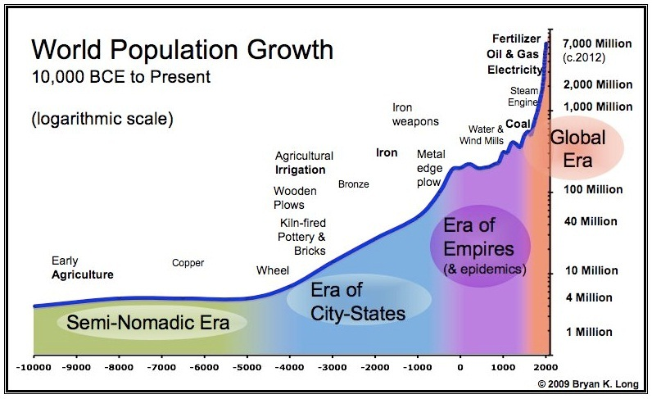

Thomson (1650) dan lewis (1978) membagi periode perkembangan  
penduduk dunia ke dalam lima periode berdasarkan tahap perkembangan teknologi maupun peristiwa-peristiwasosial ekonomi penting yang dialami penduduk dunia, yaitu:

1. Periode 1650-1800

Ditandai dengan perkembangan teknik-teknik pertanian baru,  
pendirian pabrik-pabrik dalam tahap awal serta pengembangan saranatransportasi dan perhubungan, disertai dengan kestabilan politik yangrelatif terjadi dibanyak negara di dunia. Penduduk dunia pada akhirperiode ini diperkirakan sebanyak 900 juta jiwa dengan tingkatpertumbuhan penduduk 0,4 persen per tahun.

2. Periode 1800-1850

Pertumbuhan penduduk dunia sudah menunjukkan variasi antara  
negara satu dengan yang lain maupun antara satu kawasan benua  
dengan kawasan benua yang lain. Di Eropa dalam waktu 50 tahun  
penduduknya bertambah sekitar 33,3 persen. Peningkatan penataan  
kehidupan politik dan ekonomi bangsa-bangsa pada masa ini  
mendorong stabilnya penyediaan pangan yang cukup bagi penduduk,  
di samping kesadaran kesehatan lingkungan.

3. Periode 1850-1900

Ditandai dengan sudah banyaknya negara di dunia yang sudah  
melaksanakan sensus penduduk secara lengkap, sehingga data  
kependudukan dunia sudah semakin banyak dan reliabilitasnya  
semakin tinggi. Kemajuan teknologi pada masa ini semakin  
mendorong peningkatan produktivitas manusia. Pengorganisasian  
kehidupan sosial, ekonomi, dan politik penduduk negara-negara barat  
semakin nampak terutama daerah urban. Dalam periode ini juga telah  
mulai menurunnya tingkat fertilitas di beberapa negara, sudah timbul  
kesadaran dan keyakinan bahwa pertumbuhan penduduk sepenuhnya  
dapat dikendalikan dari tingkat kelahiran dan kematian.

4. Periode 1900-1930

Peristiwa dunia yang membawa pengaruh demografis yang besar ialah  
Perang Dunia 1. Dalam peristiwa ini banyak penduduk yang  
meninggal di medan perang, ataupun meninggal karena buruknya  
keadaan ekonomi. Banyak negara yang dilanda penyakit yang  
menyebabkan kematian terutama infeksi.

5. Periode 1930 sampai sekarang

Merupakan periode peledakan penduduk dunia yang cukup besar  
terutama setelah Perang Dunia II. Peningkatan pelayanan kesehatan  
semakin meningkat terutama dengan penemuan berbagai jenis obat  
anti biotika. Penemuan teknologi-teknologi modern semakin  
mendorong peningkatan kualitas hidup. Disatu pihak keadaan ini  
justru semakin mensukseskan usaha pengendalian penduduk negaranegaramaju, namun sebaliknya di negara-negara yang belum majuterutama pada awal periode justru mendorong pertambahan pendudukyang cukup besar. Dalam periode inilah angka 4 Milyar dari jumlahpenduduk dunia dicapai. Dalam periode ini pula, kesadaran akanpenurunan tingkat kelahiran sebagai usaha menekan laju pertumbuhanpenduduk, menjadi progam internasional yang mencakup hampirsemua negara di dunia.Jika penduduk dunia terus bertambah dengan kecepatan 2% setahun makadalam sekitar tujuh abad lagi maka hanya akan ada tempat untuk duduk didunia ini. Penduduk dunia tidaklah bertambah secara merata menuruttempat. Sebagian daerah bertambah secara cepat dari yang lainnya, jadidisamping jumlah, distribusi penduduk menurut geografi juga perlu diperhatikan ([https://arioprasetio.wordpress.com/2014/12/04/sejarah perkemba gan-penduduk-dunia-dan-indonesia/](https://arioprasetio.wordpress.com/2014/12/04/sejarah perkemba%20gan-penduduk-dunia-dan-indonesia/))

1. **Perkembangan Penduduk Indonesia**

Jumlah penduduk indonesia dari tahun ke tahun mengalami peningkatan yang cukup pesat. Sejak dilaksanakan sensus penduduk pada tahun 1930 sampai dengan sensus penduduk 2010, penduduk Indonesia mengalami pertumbuhan yang cukup signifikan.Hasil sensus penduduk 1930 jumlah penduduk di Indonesia diperkirakan sebanyak 60,7 juta jiwa. Pasa kemerdekaan, Sensus penduduk pertama kali dilakukan pada tahun 1961, dan berdasarkan hasil SP 1961 diketahui bahwa jumlah penduduk Indonesia sebanyak 97 juta.

Setelah taun 1961, data kependudukan di Indonesia dikatakan relatif lengkap dengan cakupan wilayah seluruh Indonesia. Hasil Sensus penduduk 1971 jumlah penduduk Indonesia sebanyak 119 juta jiwa, kemudian bertambah menjadi 147 juta jiwa pada 1980, menjadi 179 juta pada tahun 1990, bertambah lagi menjadi 206 juta jiwa pada sensu penduduk 2000. Dan pada sensus penduduk 2010 jumlah penduduk Indonesia mencapai 237 juta jiwa (bps.go.id).

**Kegiatan Belajar 4**

**Implikasi Pertumbuhan Penduduk**

Penduduk merupakan elemen utama dalam suatu wilayah dan menjadi tolak ukur kemajuan suatu wilayah. Penduduk atau warga suatu Negara dapat dimaknai menjadi dua bagian yakni orang yang tinggal dalam suatu daerah tertentu, dan orang yang secara hukum berhak tinggal dalam sebuah daerah yang mempunyai legitimasi resmi berupa surat untuk tinggal dalam suatu daerah tertentu seperti bukti kewarganegaraan ,tetapi memilih tinggal didaerah lain. Sehingga faktor pertumbuhan penduduk suatu wilayah bukan hanya karna faktor kelahiran dan kematian tetapi juga karena faktor migrasi.

Pertumbuan penduduk yang terkendali merupakan cita-cita smeua negara/wilayah di dunia. Berbagai program dan kebijakan dibuat untuk mengendalikan pertumbuhan penduduk, termasuk juga di Indonesia. Program Keluarga berencaana merupakan salah satu program andalan pemerintah Indonesia dalam upaya mengendalikan pertumbuhan penduduk. Di sisi lain Pertumbuhan Penduduk yang tidak terkendali merupakan permasalahan yanh dihindari oleh wilayah/negara manapun. Pertumbuan penduduk yang tidak terkendali akan berdampak pada adanya ledakan penduduk.

Ledakan penduduk merupakan pertumbuhan penduduk di suatu Negara secara cepat dan tiba-tiba serta tidak terkendali. Ledakan penduduk akan berdampak buruk bagi kehidupan sosial masyarakat di Suatu wilayah. Pertumbuhan penduduk yang signifikan akan berdampak pada perubahan social kehidupan masyarakat. Ledakan penduduk adalah masalah yang harus segera ditangani oleh pihak pihak yang terkait karena apabila permalasahan ini terus berlanjut akan mengakibatkan dampak dampak yang sangat kompleks dan saling terkait satu dengan yang lainnya. Secara umum dampak ledakan penduduk dari berbagai aspek meliputi :

1. Jumlah pengangguran semakin meningkat
2. Sumberdaya alam Terbatas
3. Kekurangan pangan yang menyebabkan kelaparan dan gisi rendah
4. Terjadinya polusi dan kerusakan lingkungan
5. Perubahan Iklim
6. Tingkat kemiskinan semakin melijit
7. Timbulnya permukiman atau daerah kumuh di perkotaan sebagai akibat mahalnya harga tanah dan rumah.
8. Pemerintah mengalami kesulitan menyediakan sarana kebutuhan masyarakat seperti sarana pendidikan, sarana kesehatan, dan perumahan karena lokasi yang sudah padat oleh pemukiman penduduk dan jumlah dana yang besar.
9. Meningkatnya kebutuhan ruang dan lingkungan hidup.
10. Tidak seimbangnya kebutuhan akan lapangan pekerjaan dengan pertumbuhan penduduk yang jika dibiarkan lebih lanjut akan menyebabkan masalah sosial lainnya, seperti kemiskinan dan konflik antar penduduk.

Dampak pertumbuhan penduduk yang tidak terkendalai sebenarnya sudah dirmalkan oleh Paul R . Ehrlich dalam bukunya yang berjudul The Population Bomb ‘’ (Ledakan penduduk) pada tahun 1968 bahwa akan adanya bencana kemanusiaan akibat terlalu banyaknya penduduk dan ledakan penduduk. Hal yang sama juga sudah diramalkan oleh Malthus bahwa Penduduk (seperti juga tumbuhan dan binatang) apabila tidak ada pembatasan akan berkembang biak dengan sangat cepat dan memenuhi dengan cepat beberapa bagian dari permukaan bumi, dan hal ini akan berdampak timbulnya permasalahan sosial ekonomi masyarakat, seperti kelaparan, kemiskinan, kekerasan, dan pengangguran.

Pertumbuhan penduduk yang tidak terkendali merupakan salah satu perosalan yang terus dihadapi bangsa Indonesia sampai saat ini. Ledakan penduduk di Indonesia sudah dirasakan sejak tahun 1960-an. Berdasarkan catatan statistik yang dikeluarkan oleh BPS (Badan Pusat Statistik) bahwa jumlah penduduk Indonesia pada tahun 1971 sebesar 119, 2 juta jiwa. Dalam dua puluh tahun pada tahun 1990 jumlah penduduk Indonesia bertambah menjadi 179, 3 juta jiwa. Artinya bahwa dalam dua puluh tahun saja terdapat penambahan penduduk kurang lebih 60,1 juta jiwa. Dan Hasil sensus tahun 2010 penduduk Indonesia berjumlah 237,6 juta jiwa. Artinya bahwa dalam 39 tahun jumlah penduduk Indonesia sudah bertambah dua kali lipat, dimana pada tahun 1971 penduduk Indonesia berjumlah 119, 2 juta jiwa, menjadi 237,6 juta jiwa pada tahun 2010.

Pertumbuhan penduduk yang tidak terkendali (ledakan penduduk) di Indonesia beriplikasi pada kehidupan sosial ekonomi masyarakat. Fenomena ledakan penduduk selalu berdampak negatif bagi kehidupan masyarakat. Kemiskinan, pengangguran, kebutuhan ruang yang meningkat, permukiman kumuh yang meningkat, dan dampak sosial ekonomi lainnya.

Daftar Pustaka

BPS.go.id

Mantra. 1992. *Teori dan Metodologi Studi Kependudukan*. Yogyakarta: UGM

[https://arioprasetio.wordpress.com/2014/12/04/sejarah perkemba gan-penduduk-dunia-dan-indonesia/](https://arioprasetio.wordpress.com/2014/12/04/sejarah perkemba%20gan-penduduk-dunia-dan-indonesia/).

<https://www.worldbank.org/>

`